Booking TEL +39 06 45 55 40 85
info@evasionicral.com - www.evasionicral.com

Eco Elephant Experience*
9 GIORNI / 8 NOTTI

Quota di partecipazione € 1.580,00
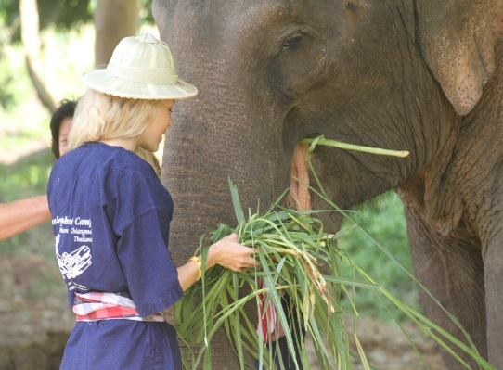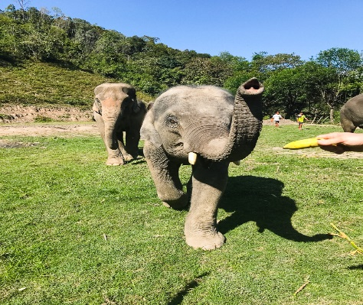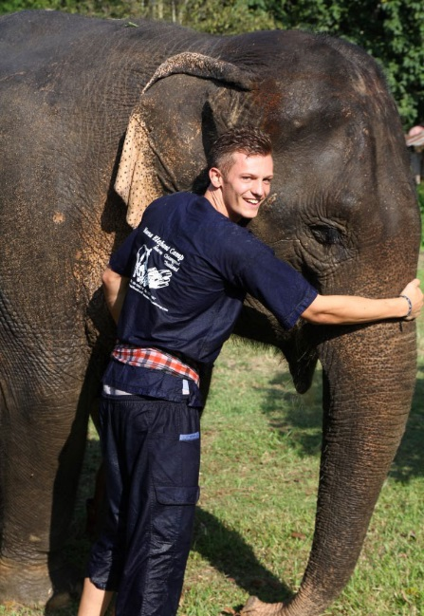
Per persona in camera doppia
PARTENZA: tutti i mercoledì – minimo 2 partecipanti
*Possibilità anche di prolungamento mare nelle migliori isole della Tailandia come Phuket, Phi Phi Island, Koh Samui, Koh Samet, Koh Lipe, Koh Lanta, Koh Phangan, Koh Tao.

PROGRAMMA
1° GIORNO: ITALIA – BANGKOK
Partenza dall’Italia con volo aereo. Pernottamento e pasti a bordo.
2° GIORNO: BANGKOK
Arrivo all’aeroporto di Bangkok. Trasferimento in hotel e tempo a disposizione per le attività a Bangkok. Pernottamento in hotel.
3° GIORNO: BANGKOK – AYUTTHAYA- LOPBURI – SUKHOTHAI
Colazione in Hotel e partenza di primo mattino per la visita di Ayutthaya, antica capitale del Regno del Siam. Visita del sito archeologico riconosciuto dall’UNESCO come Patrimonio dell’Umanità e le sue antiche rovine, tra le quali: il tempio Wat Chaimongkol, dimora di una comunità di monache buddhiste; il tempio Wat Mahathat; e il tempio Wat Phrasresanpetcg. A seguire, proseguiremo per Lopburi, facendo una sosta al Phra Prang Sam Yod, tempio induista in stile khmer, famoso soprattutto per le centinaia di macachi che lo abitano. Pranzo in ristorante locale e proseguimento verso Sukhothai. Cena e pernottamento in hotel.
4° GIORNO: SUKHOTHAI – PHRAE – CHIANG RAI
Colazione in hotel. Inizio della visita del parco storico di Sukhothai (riconosciuto dall’UNESCO come Patrimonio dell’Umanità), che racchiude le rovine dell'antica capitale del Regno di Sukhothai del XIII e XIV secolo. Visiteremo quindi il Wat Si Chum, che ospita una delle immagini più grandi del Bhudda, posta su di un basamento di 32 metri che si erge sino a 15 metri di altezza. Pranzo in ristorante locale. Proseguimento per Chiang Rai con sosta durante il percorso a Phrae e visita del Buddha Sdraiato del tempio di Wat Phra That Sri Suthon. Arrivo a destinazione per orario di cena. Cena e pernottamento in hotel.
5° GIORNO: CHIANG RAI – TRIANGOLO D’ORO – TEMPIO BIANCO – CHIANG MAI
Colazione in hotel. Partenza alla volta del celeberrimo Triangolo d’oro. Dalla sommità di una colle potrete godere della magnifica vista sul fiume Mekong ed il fiume Rak, suo affluente, che dividono geometricamente il confine tra Birmania, Thailandia e Laos, creando così la famosa forma triangolare. Visita del vicino Museo della Sala dell’Oppio. Partenza alla volta di Chiang Mai con sosta e visita durante il percorso del Wat Rong Khun. Meglio noto come Tempio Bianco, un edificio di recente costruzione progettato dal pittore visionario Chalermchai Kositpipat. La sua costruzione ha inizio nel 1997, ma è la data di conclusione dei lavori resta ancora incerta. Il tempio è realizzato completamente in gesso bianco e rivestito di specchietti, che, riflettendo la luce del sole, creano dei magnifici giochi di luce. Pranzo in ristorante locale. Proseguimento in direzione Chiang Mai. All’arrivo visita del tempio più famoso della città, il Wat Doi Suthep, tentativamente in coincidenza con i suggestivi canti serali dei monaci. Proseguimento verso l’Hotel. Cena e pernottamento in hotel.
6° GIORNO: CHIANG MAI – ECO ELEPHANT EXPERIENCE – CHIANG MAI
Colazione in hotel. Partenza intorno alle ore 8 dall’albergo per un’indimenticabile esperienza eco-sostenibile a contatto con i “Giganti della Foresta”. La visita guidata (**Guida in inglese per la porzione “Eco Elephant Experience” per i tour in SIC ed affiancamento guide in Italiano nel caso si prenoti tour 5D Around Eco Elephant Experience Thailand in privato) offrirà l’opportunità di visitare uno dei piu innovativi “Elephant Care Centre” di tutto il Sud Est Asiatico. Vi prenderete cura dei Pachidermi sino a prepar loro da mangiare, lavarli e fare il bagno insieme, la giornata continuerà con il pranzo ed un breve tratto di trekking per visitare le aree di riposo degli Elefanti. Nel pomeriggio (intorno le ore 15:30) rientro in hotel per tempo libero (consigliata attivita Olistica Opzionale: Massaggio Tradizionale Thailandese presso l’Hotel). Cena Kantoke con intrattenimento di danze delle minoranze locali delle montagne del Nord della Tailandia. Pernottamento in Hotel.
7° GIORNO: CHIANG MAI – LAMPHUN - PHITSANULOKE
“Tak bat”: attività opzionale a pagamento prima di colazione alle ore 06:30 circa. Questo rituale, che consiste nell’offrire del cibo ai Monaci Buddisti, è di fondamentale importanza nella cultura Thailandese. Il popolo del Siam, fin dai tempi antichi, tramite questa tradizione, offre sostentamento ai monaci in segno di rispetto della dedizione e degli insegnamenti che questi ultimi divulgano ai credenti. Non è da considerarsi come un segno di carità come potrebbe essere interpretato nella cultura Occidentale. Bensi, il Tak Bat, è una forma di bontà verso le persone, essere una buona persona e dimostrarlo tramite una buona azione. Rientro in hotel per la colazione. Colazione in hotel. Partenza alla volta di Lamphun, antica città del regno di Lanna, che ha mantenuto le sue caratteristiche molto “locali” nel tempo. Famosa per il templio Wat Phra That Hariphunchai che visiteremo insieme al “Institute of Handwoven Fabric Hariphunchai” dove si può assistere al lavoro dei tessitori locali che creano le famose sete di Lamphun (pha mai yok dok) utilizzando I loro telai tipici. Pranzo in Ristorante Locale. Si prosegue per Lampang con sosta al mercato delle spezie; pranzo e visita del Wat Phra That Lampang Luang in stile Lanna. Trasferimento a Phitsanuloke. Sistemazione in hotel, cena e pernottamento.
8° GIORNO: PITSANULOKE – KHAO YAI
Colazione in hotel. Partenza per il Thung Salaeng Luang National Park: formato da alte montagne e lunghe e strette valli. Tempo permettendo, si prosegue poi per l’altopiano del Khao Kho con interessanti mercati locali. Pranzo in ristorante locale. Il viaggio continua verso Sri Thep, che ospita antiche rovine Khmer. Proseguimento per il Khao Yai National Park con pranzo lungo il percorso. Arrivo all’ingresso del parco e sistemazione in hotel. Cena e pernottamento in hotel.
9° GIORNO: KHAO YAI - BANGKOK
Colazione in hotel. Visita del lato nord del parco fino a raggiungere la vetta e proseguimento per le cascate Heu Narok (camminata nella foresta su percorso battuto di circa 3 Km andata e ritorno – nella stagione arida invernale, la cascata potrebbe essere in secca). Al termine, uscita dal Parco e pranzo in Ristorante locale rientro a Bangkok (Hotel o aeroporto) nel tardo pomeriggio. Per prosecuzione voli prenotare voli dopo le ore 20:30.

